THE COLLEGE OF FPT POLYTECHNIC

IN DA NANG

****----֎----

**BÁO CÁO ASSIGNMENT:**

**QUẢN TRỊ WEBSITE**

Môn: Quản Trị Website

Tên: Nguyễn Thành Linh

Lớp: WD18307

Giáo Viên: Trần Duy Tân

Da Nang, June 23rd, 2023

# BÁO CÁO ASSIGNMENT:

# QUẢN TRỊ WEBSITE

BÁO CÁO ASSIGNMENT: 2

QUẢN TRỊ WEBSITE 2

Y1 – Đăng ký domain, hosting. 3

Y1.1 Đăng ký domain cho website 3

Y1.2 Đăng ký hosting cho website 3

Y1.3 Trỏ domain về website 4

Y2: Upload website lên hosting và cấu hình. 4

Y2.1 Upload các trang web trong website động lên host. 4

Y2.2 Tạo database và cấu hình để website hoạt động đúng. 8

Y3 –Xây dựng nội dung 8

Y3.1 – Nhập loại tin, và các tin tức (bài viết) theo loại 8

Y3.2 – Xây dựng kế hoạch phát triển nội dung 9

Y4 –Backup và restore website và phân tích tốc độ website 10

Y4.1 – Thực hiện backup website và restore website 10

Y4.2 – Phân tích tốc độ website của bạn với ít nhất 2 công cụ online 12

Y5 – Thống kê đo lường và tăng hiệu quả hoạt động của website 13

Y5.1 – Thực hiện cài đặt Google Analytics và các report trong Google Analytics 13

Y5.2 – Thực hiện xác minh website và các report trong Google Search Console. 14

Y6 – Xử lý sự cố website và các dịch vụ cộng thêm 16

Y6.1 – Giả định ít nhất 2 sự cố kỹ thuật trong website của bạn và nêu phương án xử lý. 16

Y6.2 – Giả định ít nhất 2 sự cố dữ liệu trong website của bạn và nêu phương án xử lý. 17

Y7 – Tìm hiểu và trình bày một số dịch vụ cộng thêm trên domain, hosting và website từ các nhà cung cấp 17

## Y1 – Đăng ký domain, hosting.

### Y1.1 Đăng ký domain cho website

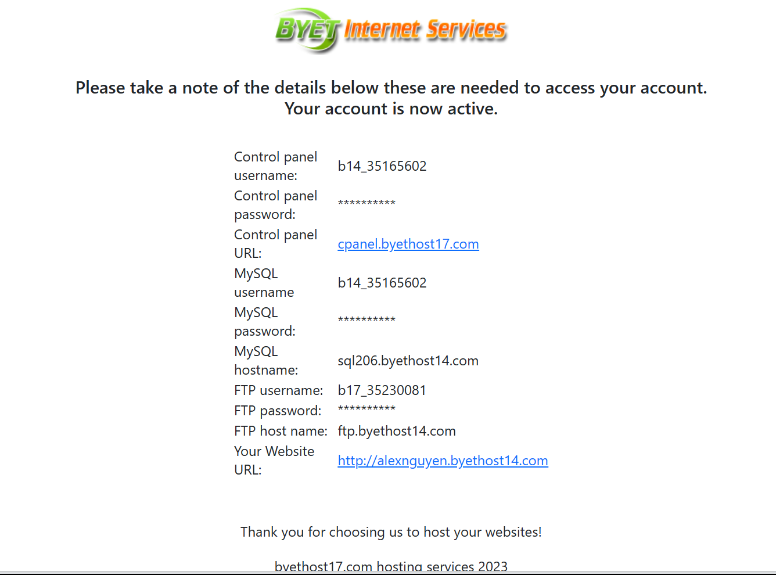

### Y1.2 Đăng ký hosting cho website

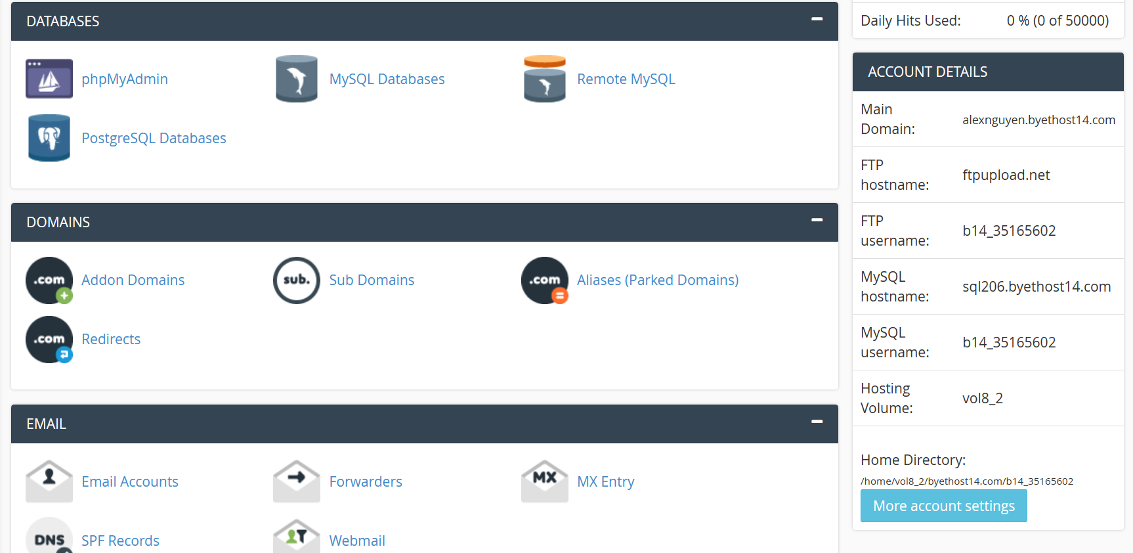

## Y1.3 Trỏ domain về website

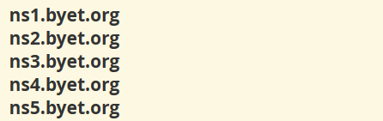

## Y2: Upload website lên hosting và cấu hình.

### Y2.1 Upload các trang web trong website động lên host.

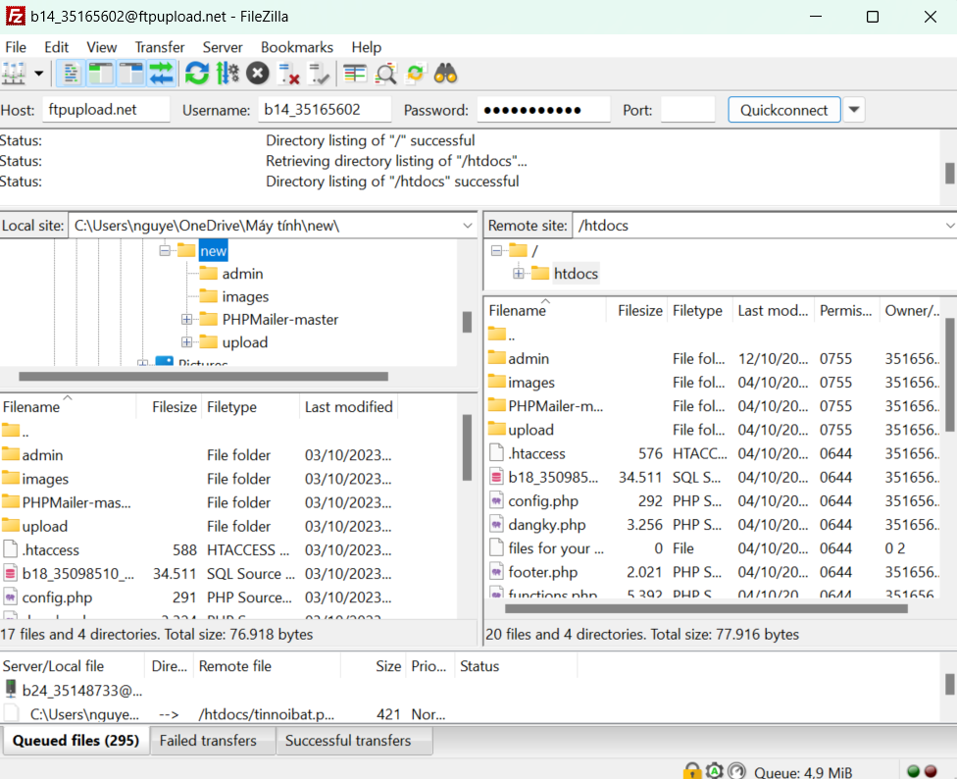

### Y2.2 Tạo database và cấu hình để website hoạt động đúng.

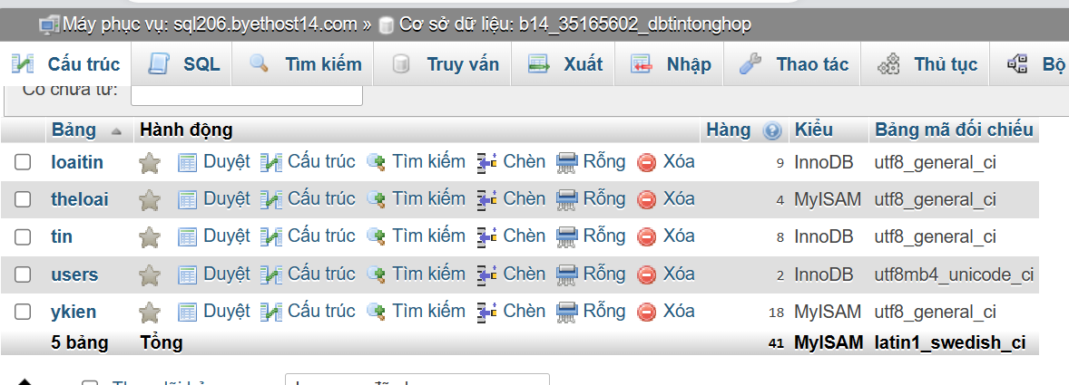

## Y3 –Xây dựng nội dung

### Y3.1 – Nhập loại tin, và các tin tức (bài viết) theo loại

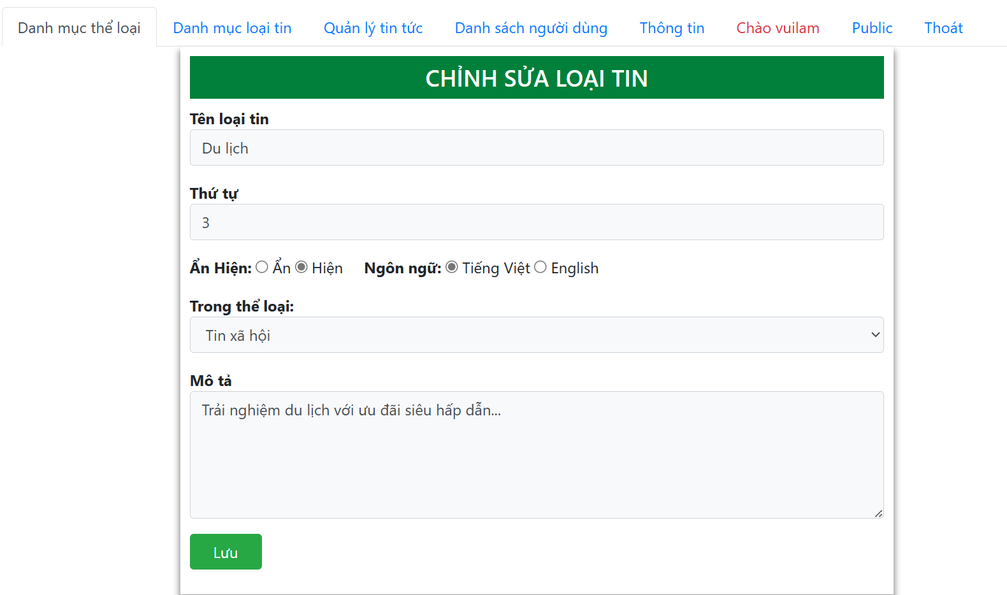

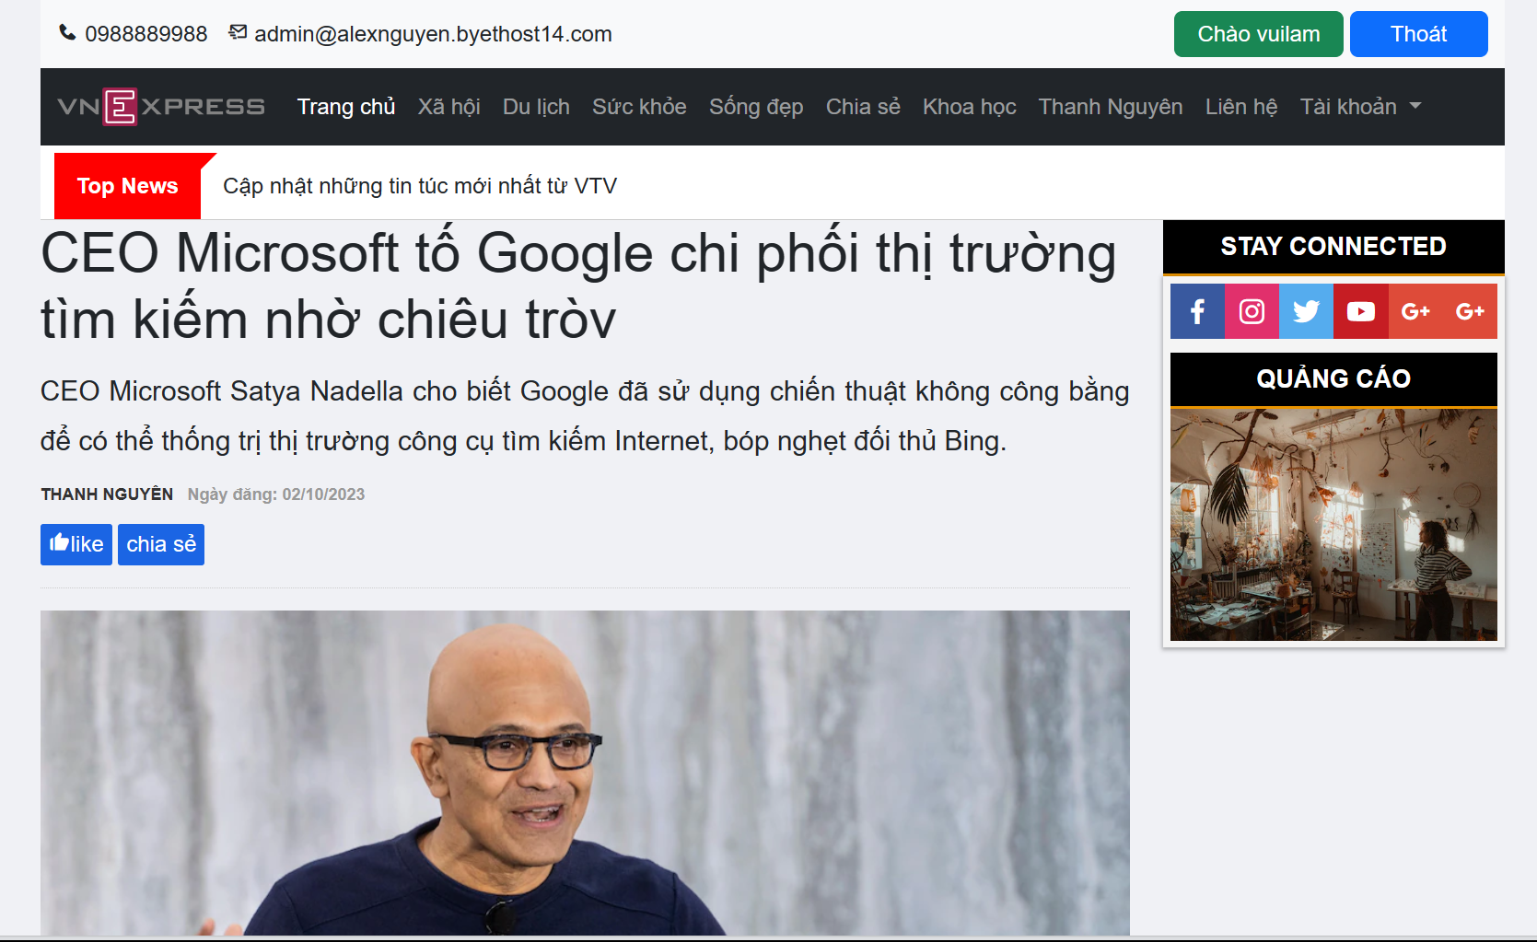

### Y3.2 – Xây dựng kế hoạch phát triển nội dung

Kế Hoạch Phát Triển Nội Dung - Tháng 09/2023 đến Tháng 10/2023

15/09/2023 - 16/09/2023: Xác định đề tài nổi bật.

17/09/2023 - 21/09/2023: Nghiên cứu và thu thập thông tin về các đề tài.

22/09/2023: Xây dựng lịch biên tập bài viết.

23/09/2023 - 27/09/2023: Soạn bài viết.

28/09/2023 - 29/09/2023: Kiểm tra và sửa lỗi bài viết.

Quảng Bá và Tối Ưu Hóa

30/09/2023 - 02/10/2023: Chia sẻ và quảng bá bài viết.

03/10/2023 - 06/10/2023: Xem xét lịch biên tập và tối ưu hóa trang web.

Đánh Giá và Lập Kế Hoạch Cho Tháng Tiếp Theo

07/10/2023 - 10/10/2023: Đánh giá hiệu suất.

11/10/2023 - 15/10/2023: Lập kế hoạch cho tháng tiếp theo.

## Y4 –Backup và restore website và phân tích tốc độ website

### Y4.1 – Thực hiện backup website và restore website

restore

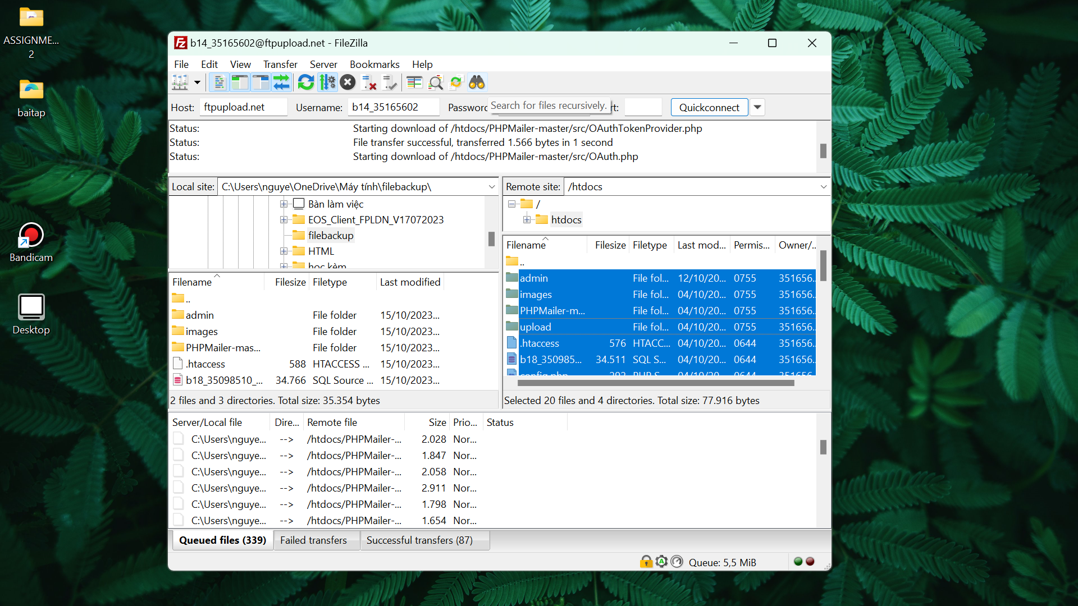

backup

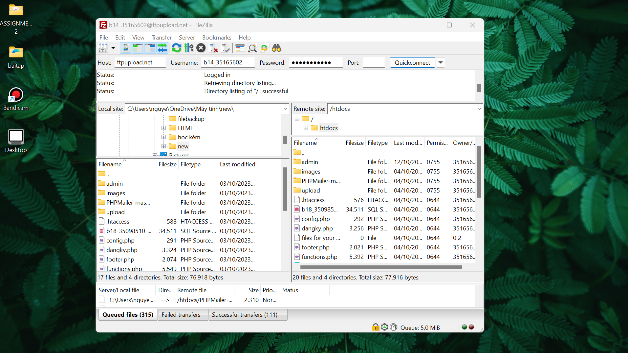

### Y4.2 – Phân tích tốc độ website của bạn với ít nhất 2 công cụ online

2 công cụ online tùy ý để đo website của mình. 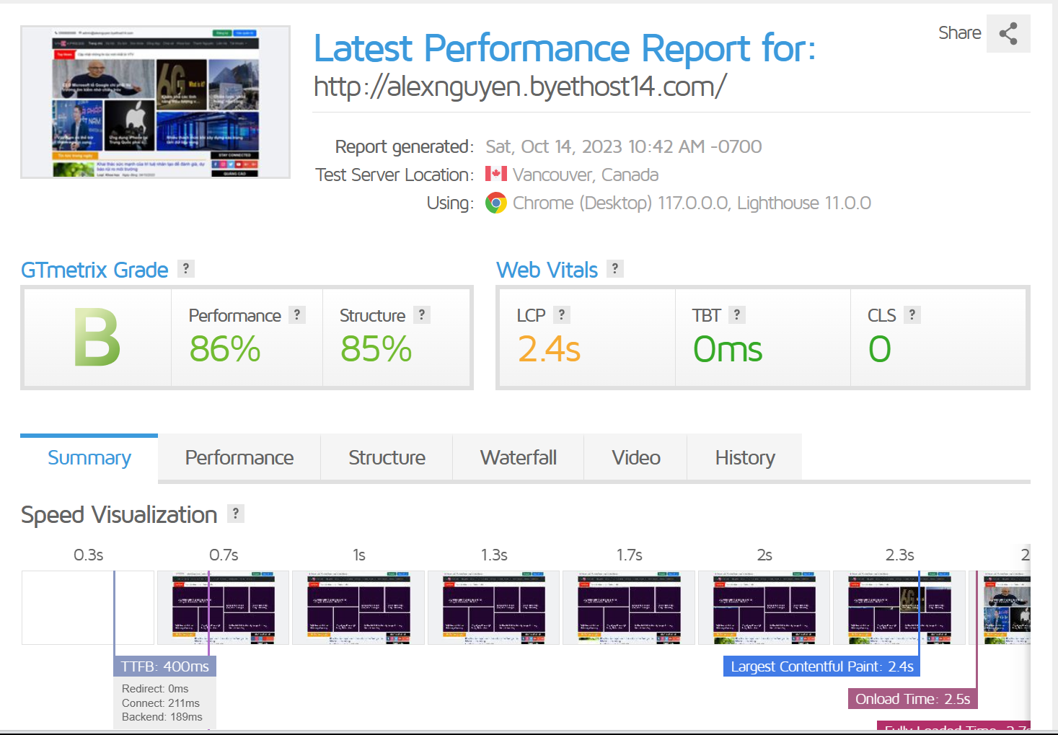

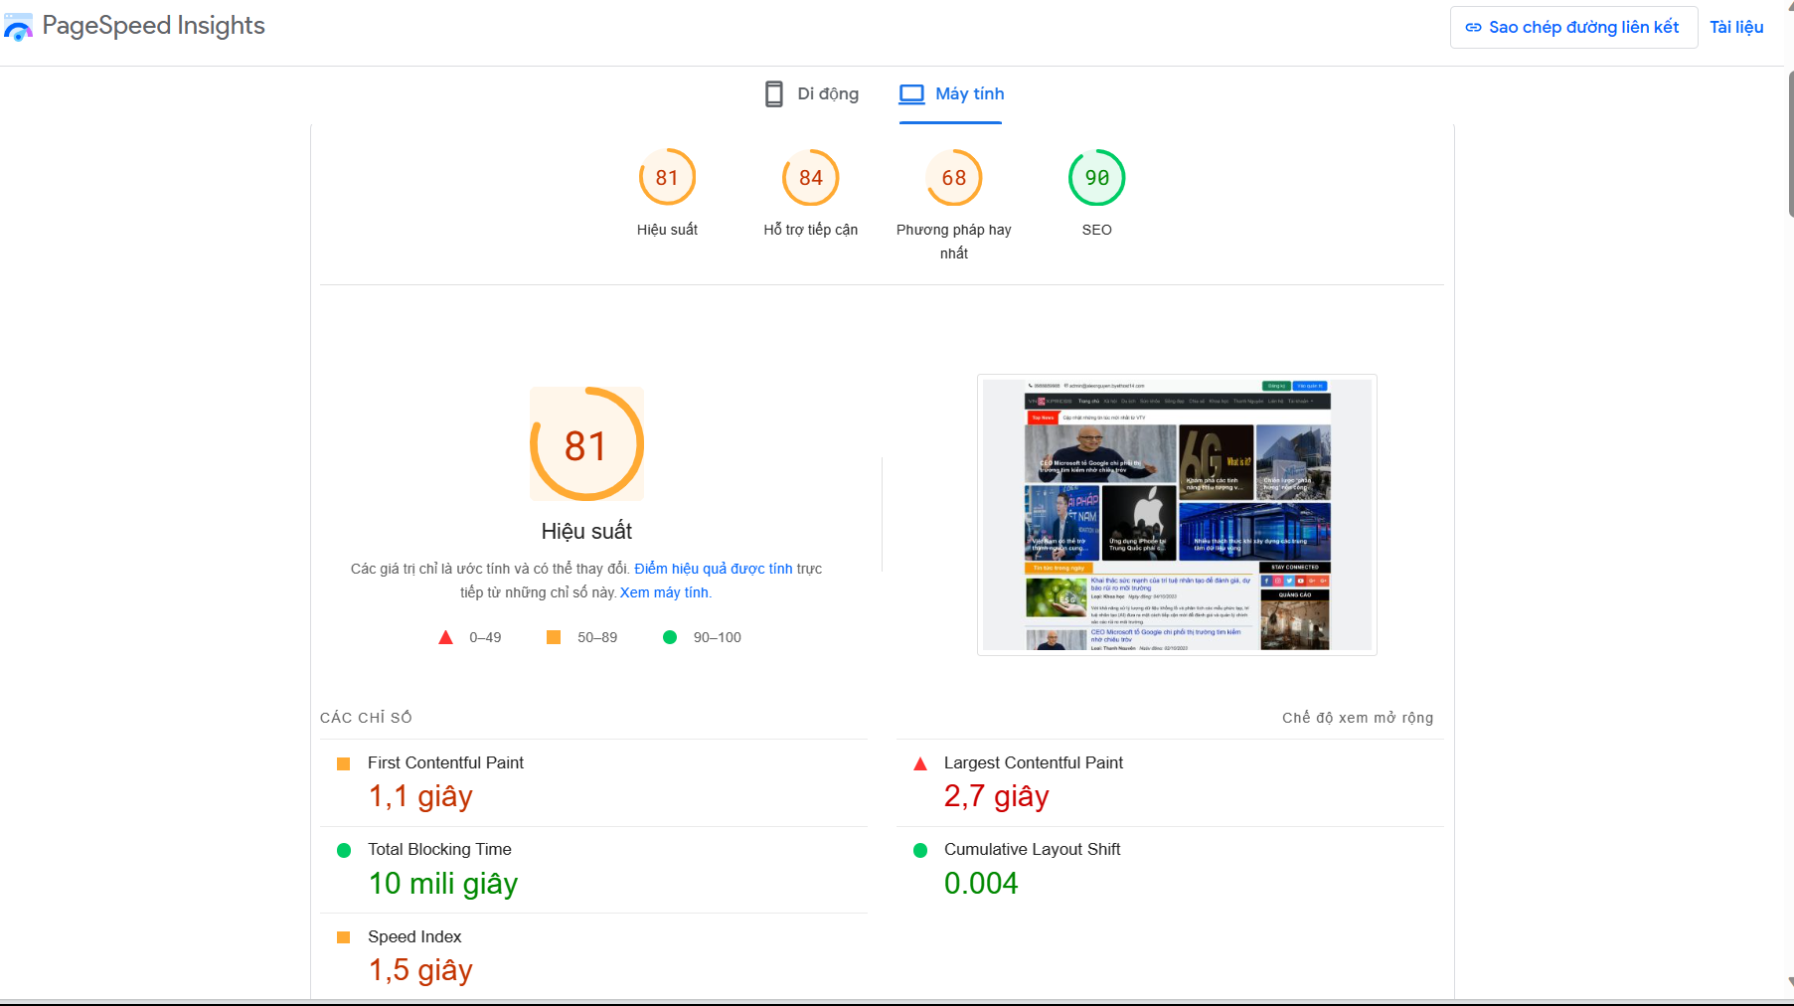

## Y5 – Thống kê đo lường và tăng hiệu quả hoạt động của website

### Y5.1 – Thực hiện cài đặt Google Analytics và các report trong Google Analytics

Cài đặt:

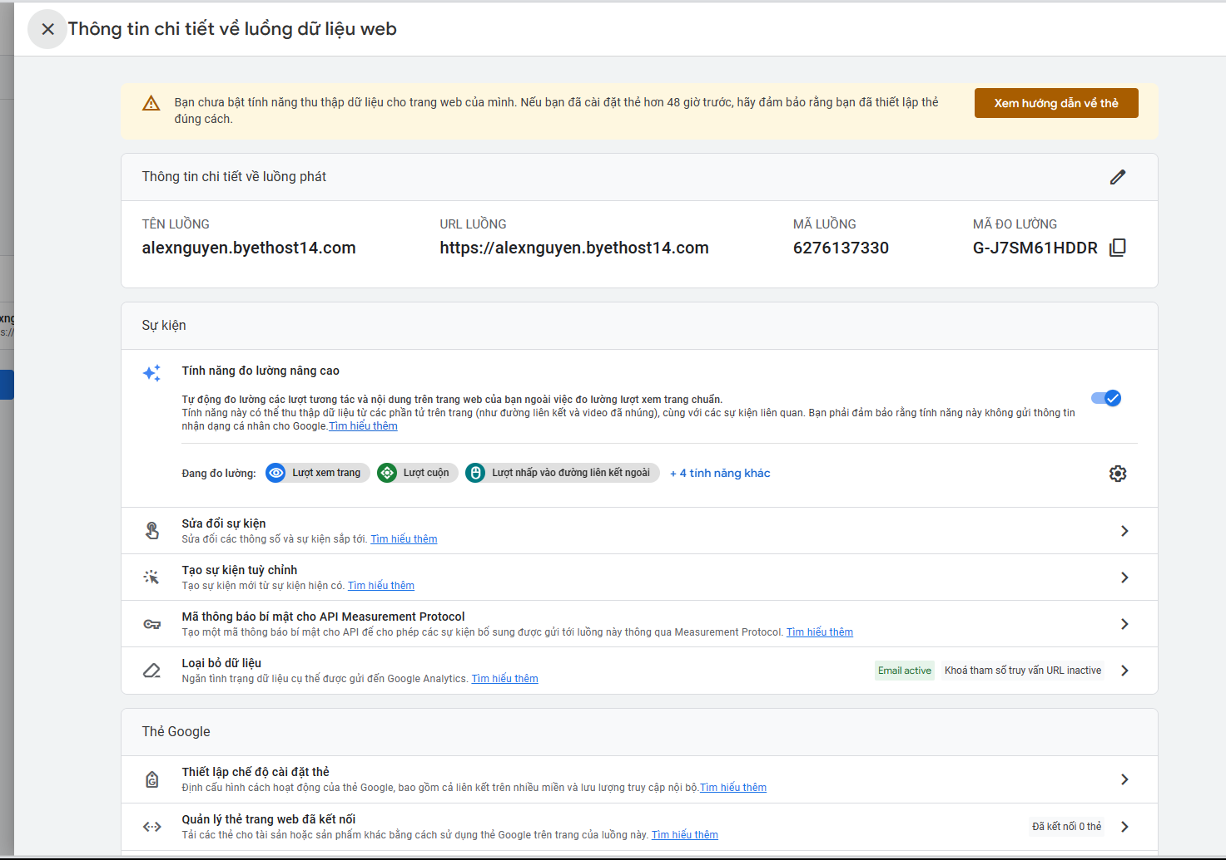

Report:

- Chụp hình report Thống kê tổng quan về công nghệ trong Google Analytics (hình phải có địa chỉ website sinh viên)

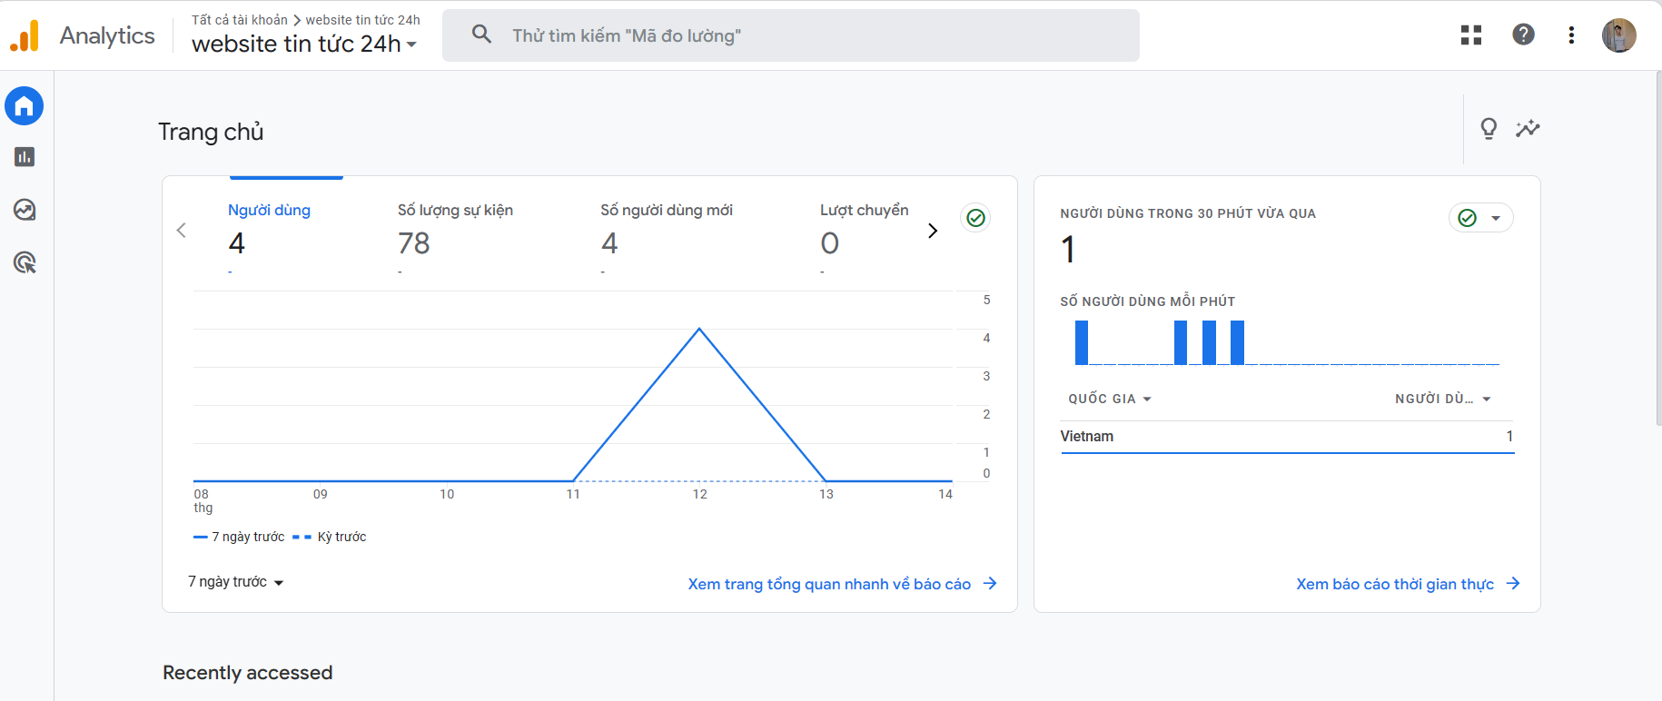

- Chụp hình report thống kê người xem (tổng quan nhân khẩu học) trong Google Analytics

(hình phải có địa chỉ website sinh viên)

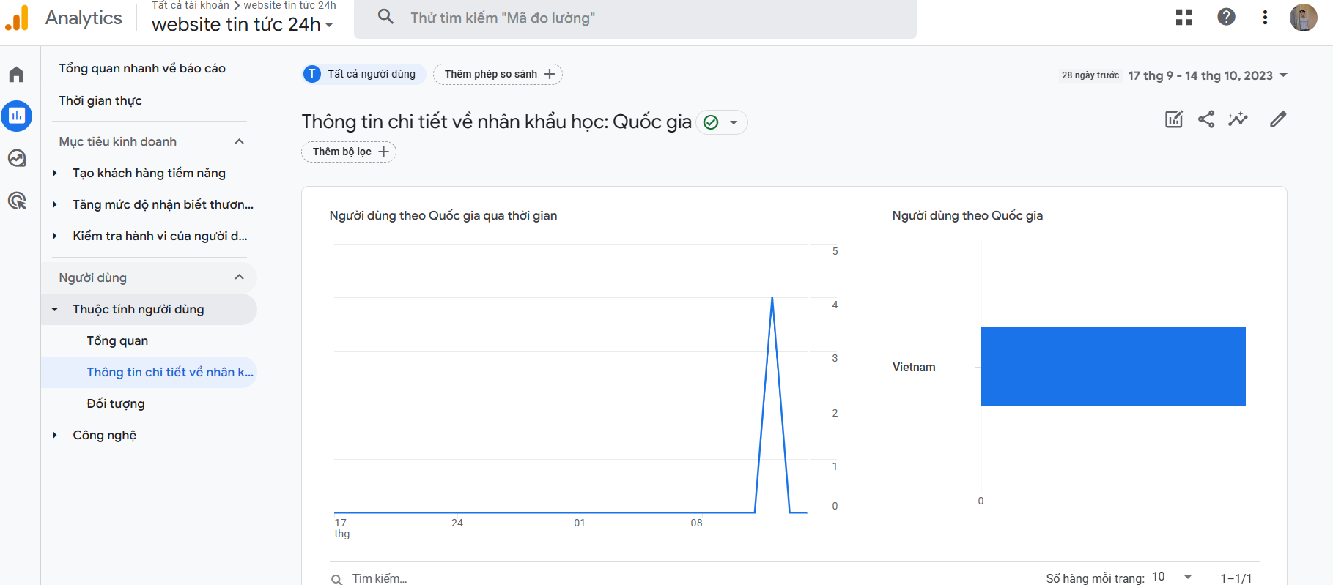

- Tổng quan về mục tiêu kiểm tra hành vi người dùng

## 

### Y5.2 – Thực hiện xác minh website và các report trong Google Search Console.

Xác mình:

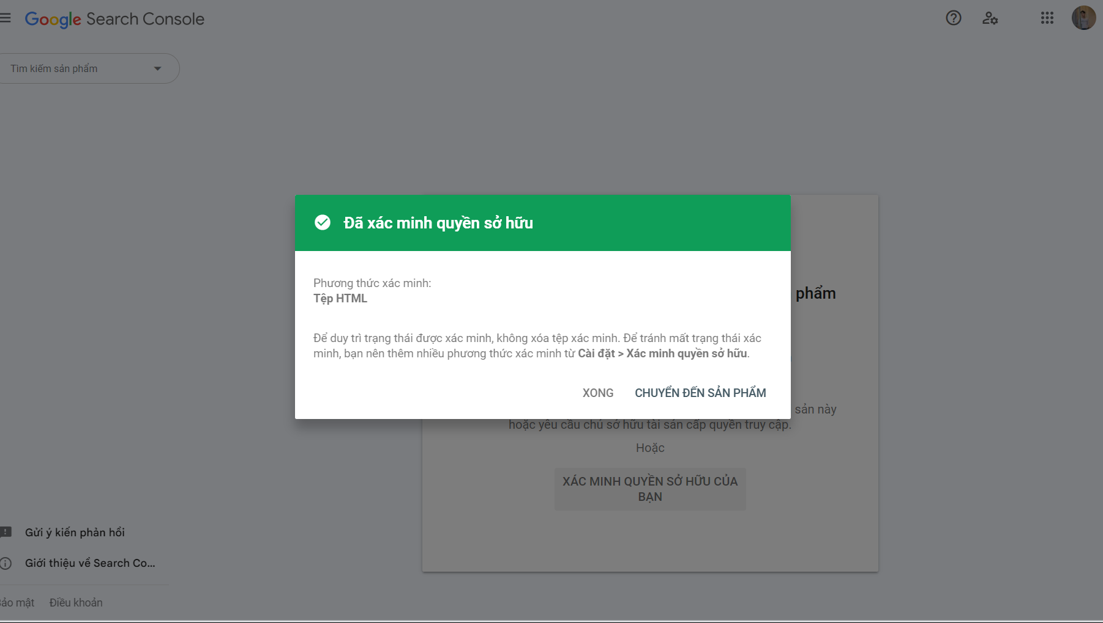

Report:

- Chụp hình report Thống kê các lỗi bảo mật trong GSC (hình phải có địa chỉ website sinh viên)

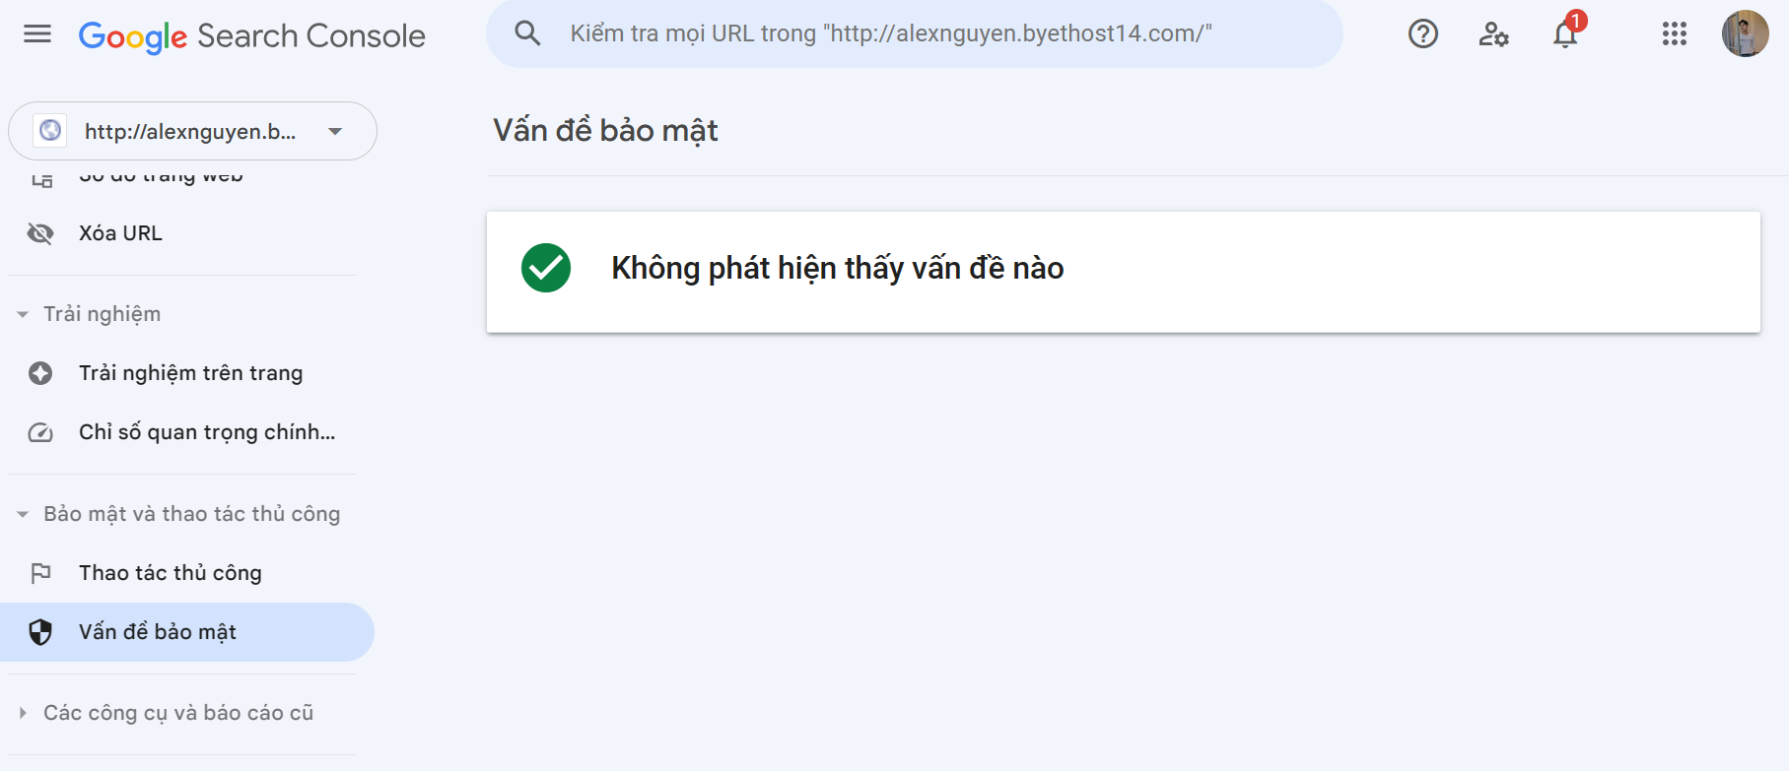

- Chụp hình report Các thao tác thủ công trong GSC (hình phải có địa chỉ website sinh viên)

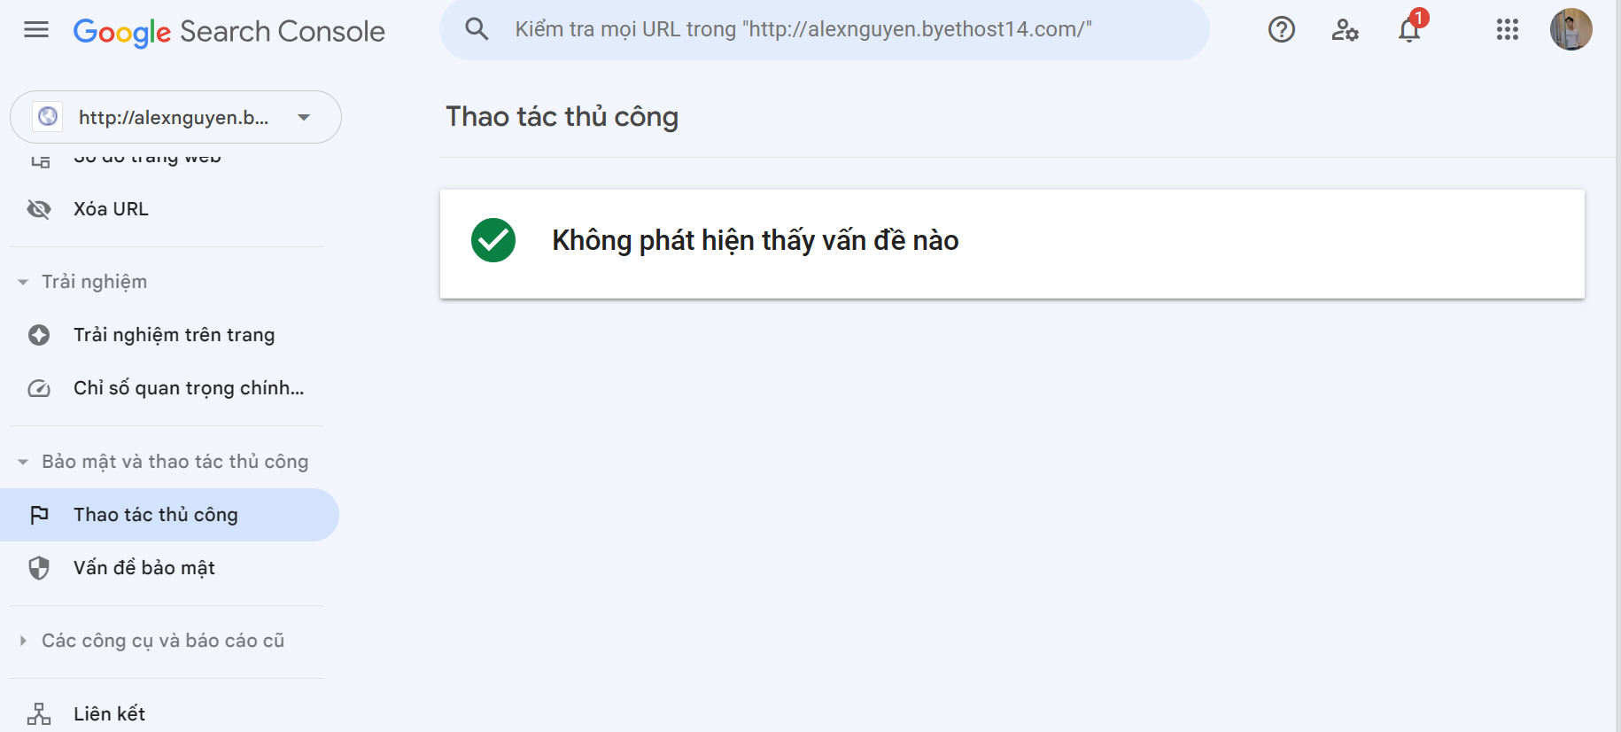

- Chụp hình report các Liên kết trong GSC (trong Report phải có địa chỉ website của sinh viên)

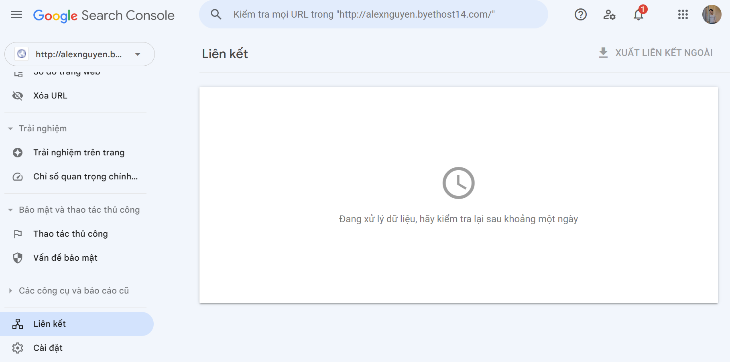

## Y6 – Xử lý sự cố website và các dịch vụ cộng thêm

### Y6.1 – Giả định ít nhất 2 sự cố kỹ thuật trong website của bạn và nêu phương án xử lý.

Sự cố 1: Downtime của website do lỗi máy chủ.

Phương án xử lý:

Kiểm tra ngay lập tức thông báo lỗi và cảnh báo từ nhà cung cấp dịch vụ hosting.

Thử khởi động lại máy chủ hoặc máy chủ ảo nếu có khả năng là do máy chủ gặp sự cố.

Kiểm tra tình trạng bộ nhớ và CPU của máy chủ để đảm bảo chúng không quá tải.

Nếu lỗi xuất phát từ một ứng dụng cụ thể, cố gắng xác định nguyên nhân và khắc phục sự cố bằng cách cập nhật hoặc sửa lỗi trong mã nguồn.

Sau khi sự cố đã được giải quyết, thực hiện theo dõi định kỳ và áp dụng các biện pháp dự phòng để tránh tái phát sự cố tương tự.

Sự cố 2: Lỗi trang web không tương thích trên các trình duyệt khác nhau.

Phương án xử lý:

Kiểm tra trang web trên các trình duyệt phổ biến như Google Chrome, Mozilla Firefox, Microsoft Edge, và Safari để xác định trình duyệt nào gây ra sự cố.

Sử dụng mã nguồn CSS và JavaScript tương thích với nhiều trình duyệt.

Sử dụng các công cụ kiểm tra tương thích trình duyệt để phát hiện và sửa lỗi.

Cập nhật các trình duyệt cũng như phiên bản của mã nguồn để đảm bảo tính tương thích.

Kiểm tra định kỳ để đảm bảo rằng trang web vẫn hoạt động trơn tru trên các trình duyệt phổ biến.

### 

### Y6.2 – Giả định ít nhất 2 sự cố dữ liệu trong website của bạn và nêu phương án xử lý.

Sự cố 1: Mất dữ liệu do lỗi hệ thống hoặc tấn công từ hacker.

Phương án xử lý:

Thường xuyên sao lưu dữ liệu trên một máy chủ hoặc lưu trữ dự phòng.

Sử dụng các công cụ bảo mật để giám sát và phát hiện sớm các hoạt động đáng ngờ.

Sử dụng mã hóa dữ liệu để bảo vệ dữ liệu quan trọng trước khi lưu trữ hoặc truyền qua mạng.

Thực hiện kiểm tra bảo mật định kỳ để phát hiện và giải quyết các lỗ hổng bảo mật.

Sự cố 2: Lỗi dữ liệu do nhập liệu không hợp lệ từ người dùng.

Phương án xử lý:

Xây dựng kiểm tra và xác thực dữ liệu đầu vào trên máy chủ và trình duyệt để ngăn người dùng nhập liệu không hợp lệ hoặc độc hại.

Hiển thị thông báo lỗi cụ thể cho người dùng nếu họ nhập liệu không đúng định dạng hoặc có lỗi.

Sử dụng bộ lọc và xử lý dữ liệu đầu vào để loại bỏ các ký tự đặc biệt hoặc dữ liệu độc hại.

Đào tạo người dùng về cách nhập liệu đúng cách và cung cấp hướng dẫn chi tiết khi cần thiết.

## Y7 – Tìm hiểu và trình bày một số dịch vụ cộng thêm trên domain, hosting và website từ các nhà cung cấp

* Chứng chỉ SSL/TLS: Đảm bảo kết nối an toàn bằng cách cài đặt chứng chỉ SSL/TLS để mã hóa dữ liệu truyền qua mạng.
* Dịch vụ CDN: Tối ưu hóa tốc độ tải trang web bằng cách sử dụng dịch vụ CDN như Cloudflare hoặc Akamai.
* Dịch vụ email: Cung cấp email doanh nghiệp để có địa chỉ email chuyên nghiệp liên quan đến tên miền của bạn.